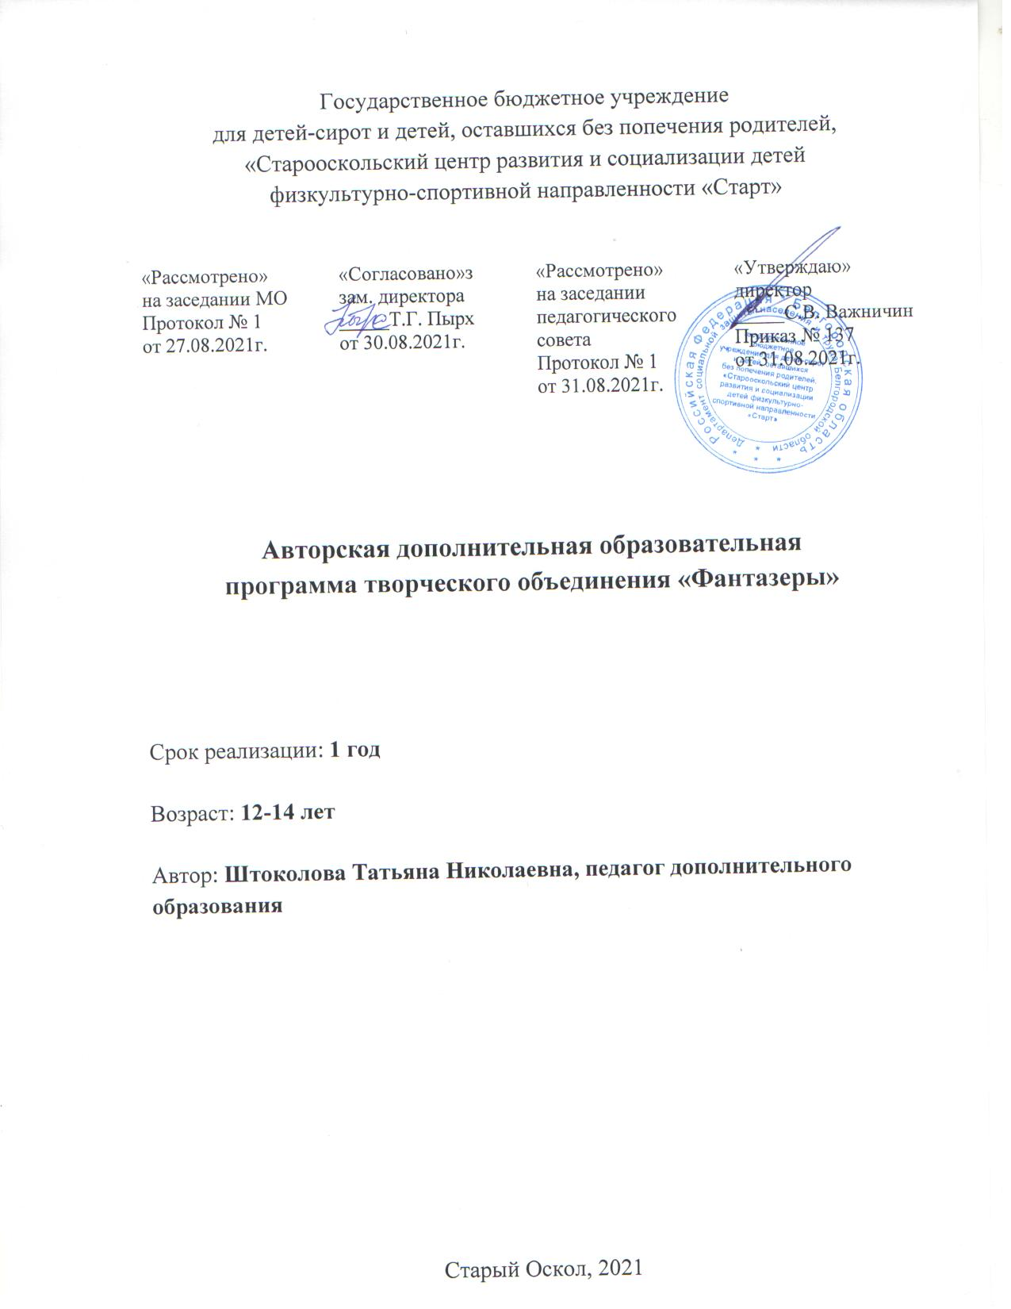

Пояснительная записка

Авторская дополнительная образовательная программа творческого объединения «Фантазеры» (далее – Программа) реализуется в рамках художественной направленности.
Программа рассчитана на 1 год обучения детей в возрасте от 12 до 14 лет на общее количество 74 часа в год.
Занятия творческого объединения «Фантазеры» направлены на развитие у детей творчества.
Программа актуальна, так как наиболее эффективный путь развития индивидуальных способностей у детей, творческого подхода к своему труду – приобщение к продуктивной творческой деятельности. Воспитание творческого отношения к делу (умение видеть красоту в обыденных вещах, испытывать чувство радости от процесса труда). Важно не пропустить период в жизни воспитанника, когда формируются основные навыки и умения, среди которых огромное место отводится воображению, фантазии.
Целесообразность программы заключается в том, что она при условии ее выполнения обеспечивает достижение поставленных целей и задач по воспитанию и подготовки полноценной творчески развитой личности, способной создать благополучную семью и обеспечить правильное ведение домашнего хозяйства.
Цель Программы – развитие творческих способностей у воспитанников через создание поделок из различных материалов.
Задачи Программы:
- освоить приемы и способы работы с различными материалами и инструментами, обеспечивающими изготовление художественных поделок;
- выработать умение планировать свою деятельность;
- развивать образное мышление, эстетическое отношение к природному окружению своего быта;
- развивать креативное мышление, моторику рук;
- воспитывать смекалку, трудолюбие, самостоятельность;
- воспитывать аккуратность, бережливость, настойчивость в достижении результата.
В ходе реализации Программы планируется:
- выработать правила поведения и этикета, которые будут способствовать развитию у воспитанников коммуникативных умений, мыслительной деятельности, общетрудовых навыков;
- воспитать уважение к народным обычаям и традициям.
Программа составлена по принципу последовательного усложнения техник выполнения изделий, как в целом по курсу от раздела к разделу, так и внутри каждого раздела. В процессе обучения возможны корректировки сложности заданий и внесения изменений, исходя из навыка обучающихся и степени усвоения ими учебного материала. Таким образом, по Программе могут заниматься обучающиеся разного возраста.
В Программе предусмотрены теоретические и практические занятия. Изготовление изделий и поделок строится на различном уровне трудности: по образцу, рисунку, чертежу, по собственному замыслу обучающихся. При изготовлении какого-либо изделия обучающиеся учатся устанавливать последовательность выполнения действий, порядок работы инструментами.
Использование инструкционных и технологических карт, а также других видов наглядности дает возможность увеличить количество времени на занятии для практической работы.
Для реализации Программы применяются следующие педагогические технологии:
- информационно-коммуникативная;
- проектная;
- кейс-технология;
- технология педагогики сотрудничества.
Принципы реализации Программы:
- систематичность;
- последовательность;
- доступность.
Методы реализации Программы:
- метод наглядности – используется во всех видах деятельности на занятиях (иллюстрации, наблюдения);
- практический метод – выполнение работ по схемам, карточкам и др.;
- словесный метод - заключается в том, что теоретические знания преподносятся в форме беседы, которая сопровождается показом и приемов работы и ответов на вопросы;
- исследовательский метод - используется на экскурсиях, где учащиеся знакомятся с культурой и предметами быта;
- метод проектов.
Применение этих методов способствует реализации следующих дидактических функций:
- образовательная функция - предполагает знакомство воспитанников с основными технологическими знаниями, умениями и терминологией;
- воспитательная функция - состоит в развитии личностных качеств (деловитости, предприимчивости, ответственности), что позволит воспитанникам реализовать свои интересы и способности, приучит к ответственности за результаты своего труда, сформирует убеждения, что успех в деле зависит от личного вклада каждого;
- развивающая функция - состоит в возможностях применения технологических знаний и умений для анализа и решения практических задач, целью этой функции служит развитие сенсорики, пространственного воображения, технического и логического мышления.
Тематика занятий строится с учетом интересов воспитанников, возможности их самовыражения. В ходе усвоения содержания программы учитываются специальные умения и навыки, уровень самостоятельности, умение работать в коллективе.
Обучение по разделу «Рукоделие» позволит развить способности творческой направленности, сориентирует детей в предметно-практической деятельности через освоение ими техник художественных ремесел. Обучающиеся становятся участниками увлекательного процесса создания полезных и красивых изделий. Декоративно-прикладное искусство, как никакой другой вид творческой деятельности воспитанников, позволяет формировать у них эстетический вкус и познавать окружающий мир. Занятия по данной программе приносят эстетическое удовлетворение, повышают психическую активность и уверенность в себе, способствуют развитию навыков коммуникации, нормализуют эмоциональное состояние и развивают волевые качества.
Формы и методы организации занятии – игра, проблемно-деловые ситуации, конкурсы, соревнования, практическая деятельность детей, коллективно-творческие проекты. Содержание каждого занятия включает в себя материал по формированию у детей навыков личной безопасности.
Ожидаемые результаты
Должны знать:
- правила техники безопасности, санитарии и гигиены;
- виды декоративно-прикладного искусства;
- способы приготовления пищи.
Должны уметь:
- организовывать рабочее место в соответствии с практическим заданием и поддерживать порядок во время работы;-
- соблюдать правила безопасной работы ручными инструментами и оказывать первую помощь;
- применять различные приемы и способы работы с различными материалами и инструментами, обеспечивающими изготовление художественных поделок.
Контроль и учет знаний, умений и навыков обучающихся осуществляется педагогом путем устного и письменного опросов, тестирования, выполнения практических заданий. Поскольку основная задача занятий – формирование у обучающихся практических умений, то оценка результатов проводится более дифференцированно, оценивается не только сам факт выполнения задания, но и качество.
Для определения уровня усвоения Программы проводятся промежуточная и итоговая аттестации.
Промежуточная аттестация обучающихся 1 раз в год в период с 20 по 30 декабря текущего учебного года, включает в себя проверку теоретических знаний и практических умений и навыков. Промежуточная аттестация проводится в следующих формах: творческие и самостоятельные работы репродуктивного характера; выставки; срезовые работы; вопросники, тестирование; защита творческих работ, проектов.
Итоговая аттестация проводится с 20 по 31 мая текущего учебного года, включает в себя проверку теоретических знаний и практических умений и навыков. Итоговая аттестация проводится в следующих формах: творческие и самостоятельные работы репродуктивного характера; выставки; срезовые работы; вопросники, тестирование; защита творческих работ, проектов.
Результаты промежуточной и итоговой аттестаций оформляются протоколами.

Учебно-тематический план

№ | Наименование раздела, темы | Количество часов
 |  | Всего | Теория | Практика
1 | Вводное занятие | 1 | 1 | -
2 | Бросовый материал в творческих руках
 | 2.1. Знакомство с видами бросового материала. Подготовка материала к работе. Общие правила работы с материалом | 2 | 1 | 1
 | 2.2. «Из ничего что-то» (подарки и сувениры к праздникам) | 16 | 2 | 14
 | 2.3. Нужные вещи (идеи, как украсить интерьер тем, что собирались выбросить) | 16 | 2 | 12
3 | Квиллинг из ниток  (джутовая филигрань)
 | 3.1. Инструменты и материал для изготовления изделий | 1 | 1 | -
 | 3.2. Формы базовых элементов, используемых в технике джутовая филигрань | 4 | 1 | 3
 | 3.3. Изготовление изделий для кухни в технике джутовая филигрань | 15 | 1 | 14
 | 3.4. Оригинальный подарок в технике джутовая филигрань | 20 | 2 | 18
4 | Итоговое занятие | 1 | 1 | -
Итого |  | 74 | 12 | 62

Содержание программы
- Вводное занятие (1 ч)
Теория (1 ч)
Знакомство с темами занятий, правилами внутреннего распорядка в кабинете. Проведение инструктажа по технике безопасности на занятиях.
- Бросовый материал в творческих руках (34 ч)
Теория (1 ч)
Беседа на тему «Фантазии из бросового материала». Бросовый материал – это все то, что можно без жалости выкинуть, а можно использовать, дав волю безграничной фантазии, сделав оригинальную, полезную вещь для домашнего интерьера.
Практика (1 ч)
Познакомить с видами бросового материала. Знать приемы обработки бросового материала. Правила техники безопасности при работе с колющими и режущими инструментами.
Теория (2 ч)
Беседа на тему «Природный и бросовый материал». Уметь организовать рабочее место, разрабатывать виды изделий с использованием бросового материала. Выбор модели будущей поделки, используя ресурсы интернет.
Практика (14 ч)
Показать, как из бросового материала сделать оригинальную и полезную вещь, сувенир или подарок. Определить последовательность выполнения работы. Ознакомить с материалами и инструментами при работе. Обучить различным приемам работы с выбранным материалом. Творческая работа по выбору обучающегося (например, новогодняя игрушка, рамка для фотографии, органайзер, пасхальный сувенир и др.).
Теория (2 ч)
Познакомить с красивыми поделками из бросового материала, которые могут стать полезными в хозяйстве мелочами.
Практика (14 ч)
Изготовление нужных вещей (кашпо для цветов, подставка для телефона, баночки для специй, брелок из пробок, кормушки для птиц и т.д.). Подбор материала для работы, декоративных украшений. Выбор способа выполнения работ.
- Квиллинг из ниток (джутовая филигрань)
Теория (1 ч)
Познакомить с родиной растения джута историей возникновения джутовой филиграни. Применение джута в настоящее время. Инструменты и материалы для работы (шпагат, клей, ножницы, эскизы, декоративные элементы для украшений).
Теория (1 ч)
Показать основные приемы работы в технике джутовая филигрань. Демонстрация изделий из интернета в данной технике.
Практика (3 ч)
Научить основным элементам, используемым в технике «джутовая филигрань» (кольцо, полукольцо, головочка, завиток, лепесток и др.). Научить способам склеивания и наклеивания.
Теория (1 ч)
Виды шпагата для поделок (синтетический и натуральный). Применение изделий из джутового шнура в интерьере. Доступность материала.
Практика (14 ч)
Изделия для кухни в технике «джутовая филигрань». Познакомить с изделиями (работа по журналам). Материалы и инструменты: клей, ножницы, пинцет, декоративные элементы. Выбор рисунка-трафарета. Выполнение узора наклеивания по трафарету. Способы декоративного оформления готового изделия. Выполнение творческой работы. Пример поделок для кухни: салфетница, подставка, спагетница и т.д.
Теория (2 ч)
Познакомить с применением джута в современном рукоделии: производство мебели, плетение ковров, корзин, вязание сумок, люстр, украшений.
Практика (18 ч)
Научить изготавливать оригинальные подарки в технике «джутовая филигрань». Инструктаж по технике безопасности. Показать технологические приемы для изготовления изделий. Выбор рисунка. Работа с клеем по контуру рисунка. Процесс просушивания. Соединение частей в целое изделие, способы соединения. Оформление готового изделия декоративными элементами. Примеры подарков в данной технике (картина, шкатулка, ваза, новогодние сувениры, пасхальные сувениры и др.).
- Итоговое занятие (1 ч)
Выставка творческих работ.

Список литературы, рекомендованной для педагогов
- Беллини Вилма Стр. Шелковые ленточки / Вилма Стр. Беллини, Дж. КристаниниДиФидио. – перевод с итл. – М. : «Континент», 2009. – 64 с.
- Доброва Е.В. Украшение дома своими руками. «Хендмейд». Модные решения интерьеров, подарков и аксессуаров / Е.В. Доброва. – М. : Изд-во «РИПОЛ Классик», 2009. – 256 с.
- Панкеев И. Пасха, Рождество, Масленица / И. Панкеев. – СПб. : АСТ, 2007. – 220 с.

Список литературы, рекомендованной для детей
- Проснякова Т.Н. Уроки мастерства: учебник / Т.Н. Проснякова. – 2-е изд., исправленное. - Самара : Корпорация "Федоров", Изд-во "Учебная литература", 2003. – 120 с.
- Доброва Е.В. Украшение дома своими руками. «Хендмейд». Модные решения интерьеров, подарков и аксессуаров / Е.В. Доброва. – М. : Изд-во «РИПОЛ Классик», 2009. – 256 с.
- Подписка журналов «Коллекция идей»

